# 内蒙古大学停车场车辆监控系统

1. **项目概况**
   1. 项目背景

随着城市化进程的加快，车辆数量急剧增加，停车难问题日益凸显。为了提高停车场的管理效率，优化停车资源利用，提升用户体验，本项目旨在开发一套智能化停车场监控系统，该系统将实现对停车场内车辆进出这一关键环节的全面管理。

* 1. 功能介绍

本项目设计的停车场监控系统，主要包括以下核心功能：

· 登录系统功能：支持用户名与密码验证登录，登录后方可查看监控系统界面，保护车主信息与隐私。

· 车辆图像捕捉：利用百度AI开放平台提供的车辆检测与车牌识别API，系统能够自动分析捕捉到的车辆图像。

· 车辆监测与车牌识别：系统能够准确识别出车辆的类型（如轿车、摩托车、货车等）、车牌号码以及车牌颜色。

· 车辆信息记录与查询：系统为每个入场出场车辆生成唯一的入场记录，包括车辆型号、车牌号码、车牌颜色、入场出场时间等关键信息，并支持用户查看相关记录。

* 1. 使用场景

本停车场监控系统的可使用场景十分广泛，涵盖了各类需要停车场智能化管理的场所，例如大型商业广场、住宅小区、机场、火车站、旅游景区、学校等等。本系统适用于各种需要高效停车管理的场所，能够显著提升停车场的运营效率和管理水平，为车主提供更加便捷、安全的停车体验。

1. **功能结构**

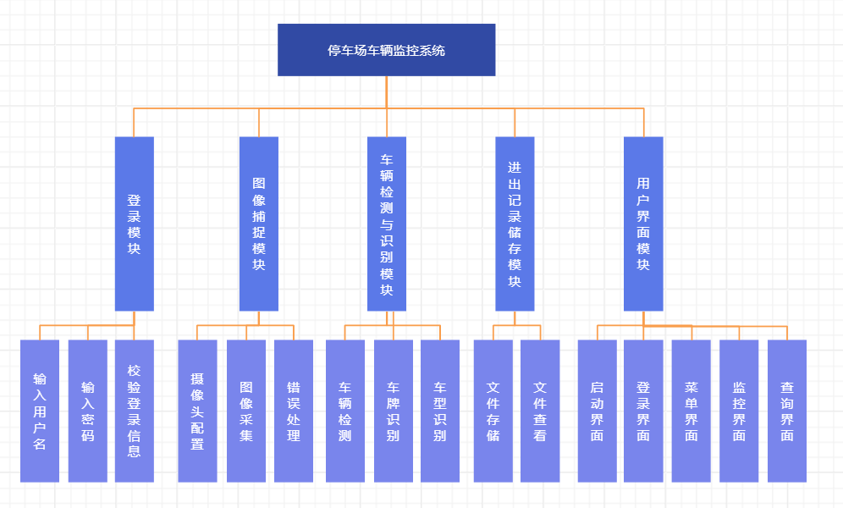

图2.1 系统功能结构图

* 1. 功能描述

本项目将实现一个基于Python和Qt的智能停车场车辆监控系统，捕捉车辆图像，利用百度API进行车辆检测、车牌识别，并记录车辆进出信息，包括车辆品牌型号、车牌颜色、车牌号码、进出场时间，提供良好的用户界面与交互设计，实现停车场的智能化管理。

* 1. 系统登录功能模块

系统支持停车场监控的管理员登录，需要输入管理员的用户名与密码，校验通过后登录成功，进入系统主页面。

* 1. 图像捕捉模块
     1. 摄像头配置

读取监控视频文件，将处理后的视频在用户界面中播放以直观查看系统处理结果。

* + 1. 图像采集

不断从视频文件中读取帧，并进行识别检测以及标注处理。

* + 1. 错误处理

当读取文件出现错误时，提示用户。

* 1. 车辆检测与识别模块
     1. 车辆检测

读取监控视频文件后，将调用百度智能云API对捕获的图像进行车辆检测识别，具体结果为绿圈标注出图像上的车辆，并同时记录车辆出现在停车场出入口的时间。

* + 1. 车牌识别

同时，系统还会调用车牌识别的API，记录保存下车辆的车牌号、车牌颜色这是识别车辆的重要信息。

* + 1. 车型识别

另外，系统还将标注出识别到的车辆的型号、品牌信息，作为识别车辆的依据。

* 1. 进出记录储存模块
     1. 文件存储

系统将识别捕捉到的全部车辆进出场信息保存至文本文件中。

* + 1. 文件查看

系统支持登录到系统的管理员查看已保存的车辆信息，包括车牌号、车辆进出停车场时间、车辆型号、车辆品牌、车牌颜色。

* 1. 用户界面模块
     1. 启动界面

进入系统后，将显示此界面，包括系统的名字、背景、登录选项。

* + 1. 登录界面

用户点击登录选项后进入此界面，需要输入用户名、密码，然后选择登录校验，通过后即成功登录，不符合则弹窗提示输入错误，需要修改输入。如果忘记登录信息，也可选择找回密码选项查看提示弹窗。

* + 1. 主菜单界面

登录成功后进入此界面，此处可以选择查看入口监控、查看出口监控、查看入口车辆记录、查看出口车辆记录。

* + 1. 监控界面

选择查看监控后，分别弹出的窗口中展示的视频即为停车场出口与入口车辆监控视频，可以看到标注后的视频画面。可以从此页面选择返回主菜单，也可选择查看相应车辆记录。

* + 1. 查询界面

在主界面点击查询记录按钮，进入此界面。此界面将展示保存停车场车辆进出记录的文件内容。从此页面可以选择返回主菜单。

1. **流程图（用户）**

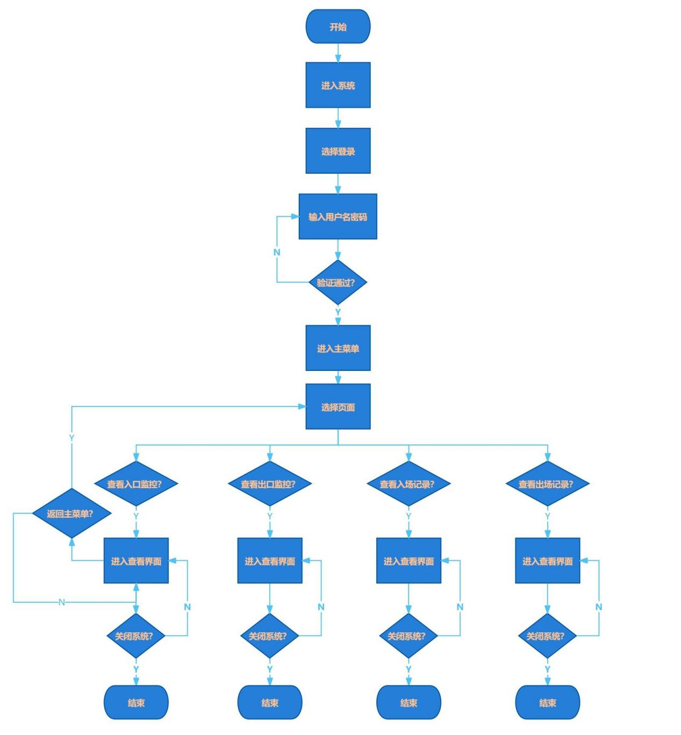

图3.1

1. **技术结构**
   1. 选择原因

本系统的具体实现主要使用Python语言编写，这种编程语言非常广泛，适于学习，拥有大量的库和框架支持，非常便于使用和目标功能的实现。而为了方便、正确、快速地来构建具体的程序结构，选择了Pycharm软件。Pycharm的输入联想、自动纠错、目录管理等等功能都十分便捷，适用于结构化编程。

另一方面，项目希望在窗口界面中实现用户交互，为了能够简单地实现这一目标，选择了Qt进行前端设计。

为了实现系统的主要监控功能，程序基于OpenCV库进行视频图像的处理，并且调用百度智能云车辆检测、车牌识别API来完成主要工作，它具备强大的功能与实用性，并且与系统的功能目标相符合。

本系统的核心功能之一保存车辆记录功能，选择使用文件来储存，这样实现简单，还能保证数据的持久性，并且提供了查看的功能。

整体而言，为了方便系统的架构、代码的管理选择了结构化编程，这样程序逻辑更加清晰，也更方便了程序的编写。

* 1. 技术优点

如上的技术结构具有相当的优点。首先就是带来了优秀的开发环境，PyCharm作为专为Python设计的集成开发环境（IDE），PyCharm提供了强大的代码自动完成、智能感知、语法检查和错误提示功能，能够显著提升开发效率和代码质量，结合结构化的编程设计，提高了代码的可读性，更便于维护和扩展，也不容易出错。

OpenCV提供了丰富的功能集，并且具有很高的效率，也适用于Python开发环境。而Qt提供了丰富的图形用户界面(GUI)开发工具和库，它包括大量的预定义控件、布局管理器和样式表。并且，Qt提供了多线程和并发编程的支持，可以方便地创建多线程应用程序，并使用Qt的信号与槽机制实现线程间的通信和同步。

通过配置PyCharm的外部工具，可以方便地在PyCharm中调用Qt Designer进行界面设计，并通过PyUIC将.ui文件转换为.py文件，实现界面设计与代码逻辑的无缝集成。

百度API的调用帮助系统实现了强大的实用功能，文件存储记录的方式也容易实现，方便快捷。

* 1. 技术缺点

结构化的架构有时可能较为死板，并且层层递进，引入了较为复杂的依赖关系，需要进行仔细合理的设计。

OpenCV和Qt对系统资源有一定的要求，特别是涉及到视频的处理播放，系统运行时可能有卡顿现象。

百度API的调用也需要较好的网络情况。

文件储存记录的方式比较简单，但也相对简陋，并且存在数据安全性的问题。并且也不利于数据的查询和管理，无法存储大量的数据。

1. **低保真原型图-界面设计**

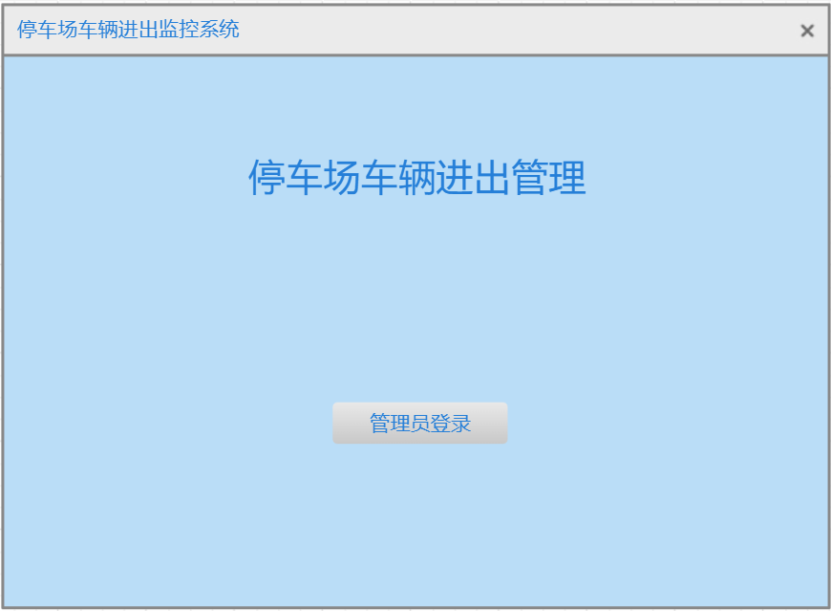

图 5.1 初始界面

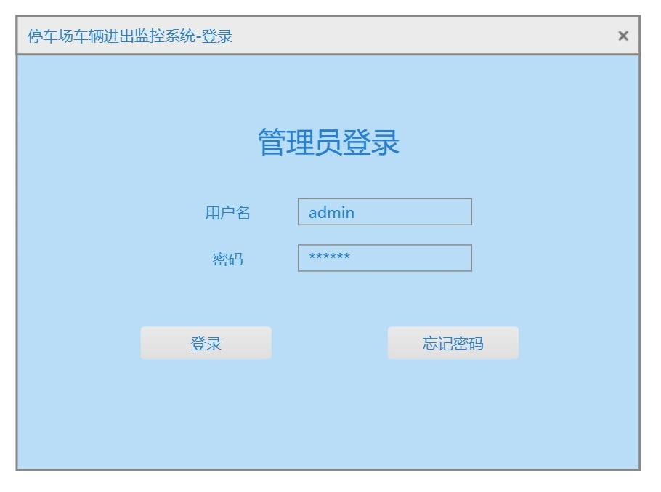

图5.2 登录界面

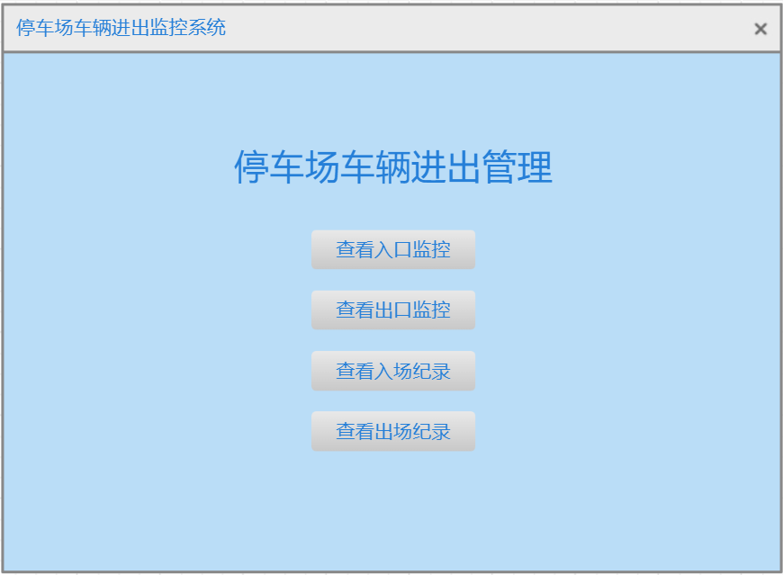

图5.3主菜单

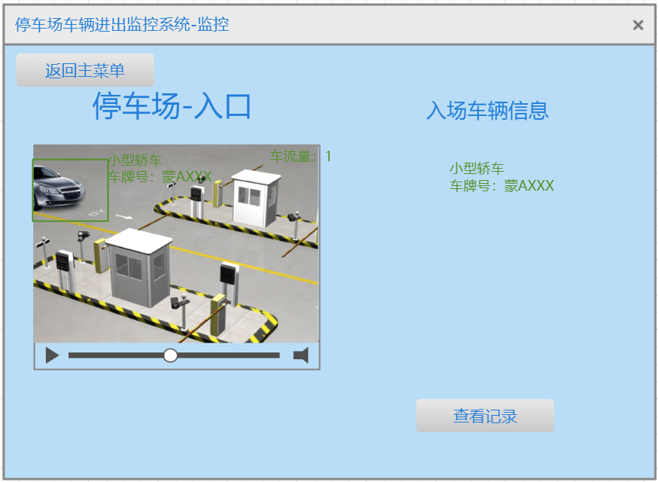

图5.4 入口监控

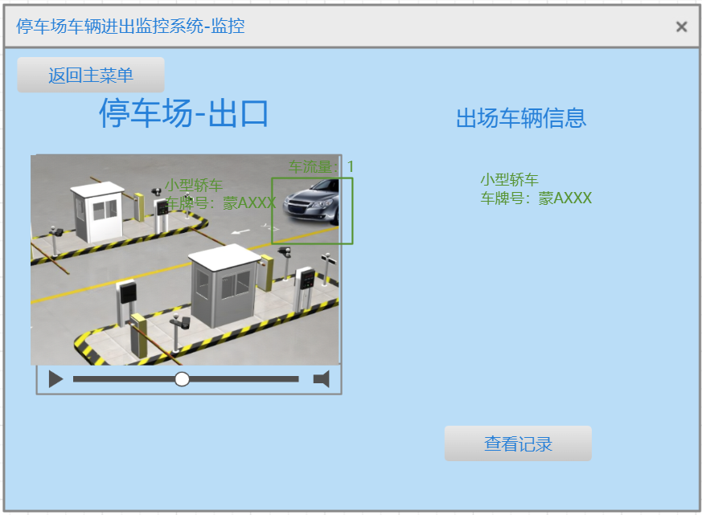

图5.5 出口监控

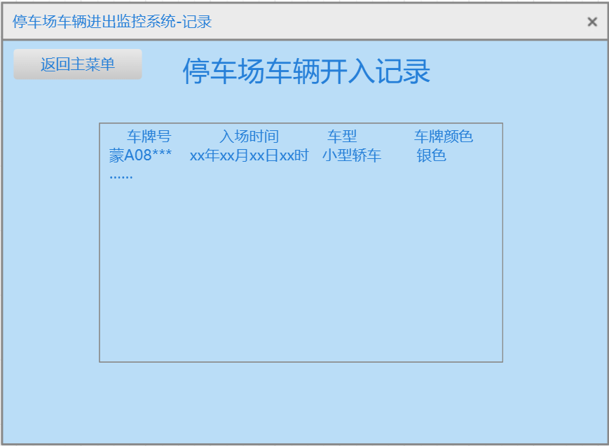

图5.6 记录界面-入场车辆

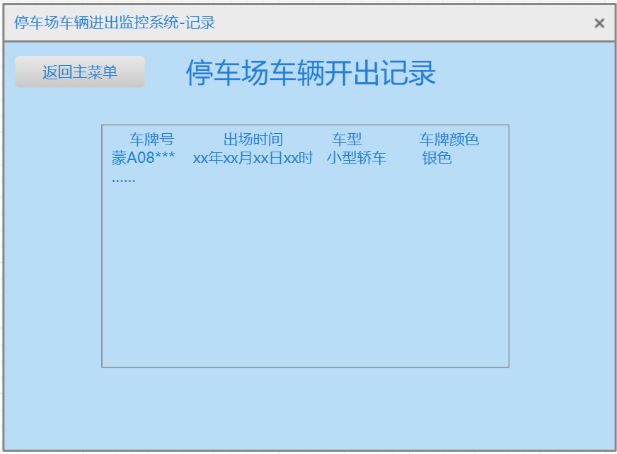

图5.7记录界面-出场车辆

1. **实际测试**

下面将展示本系统程序的实际运行结果，包括各个界面。

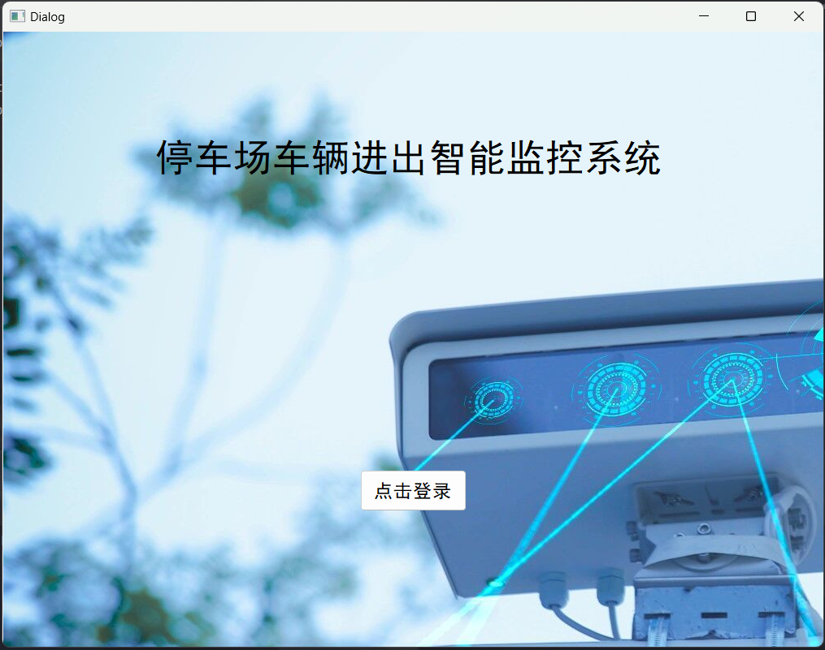

图6.1 启动界面

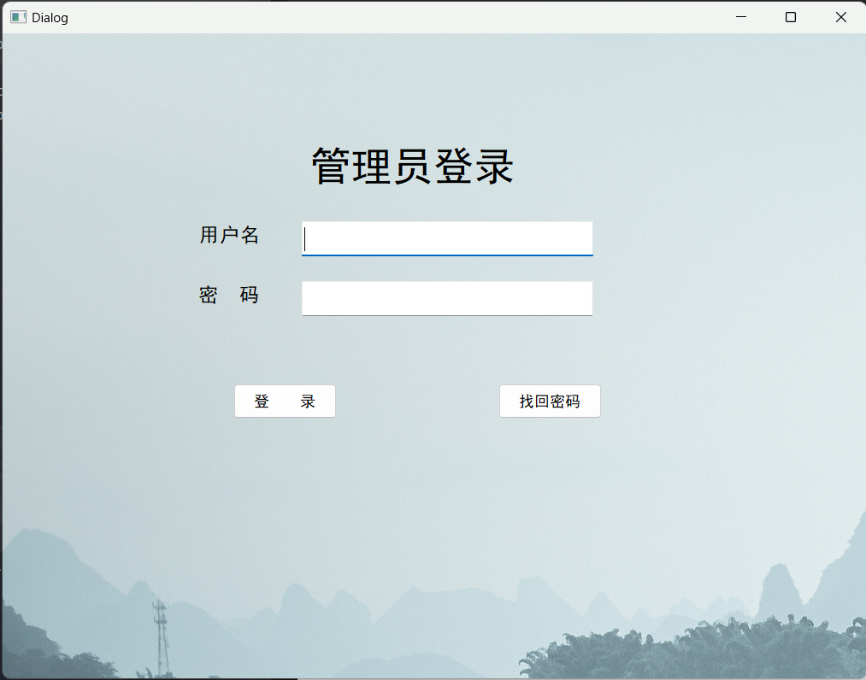

图6.2 登录界面

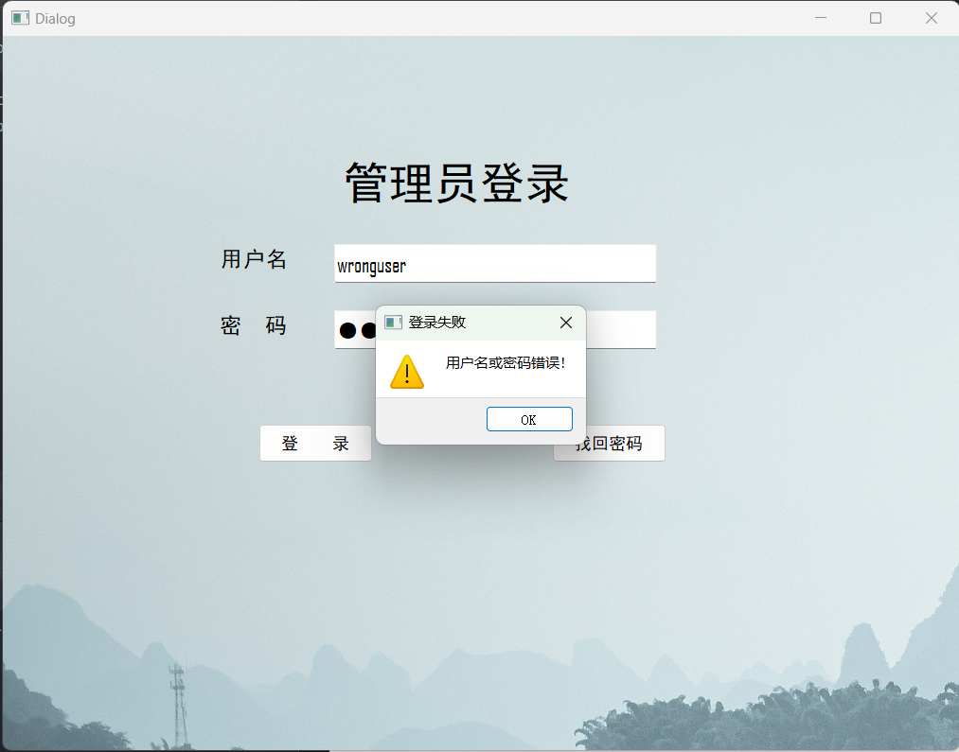

6.2.1 登录信息输入错误提示

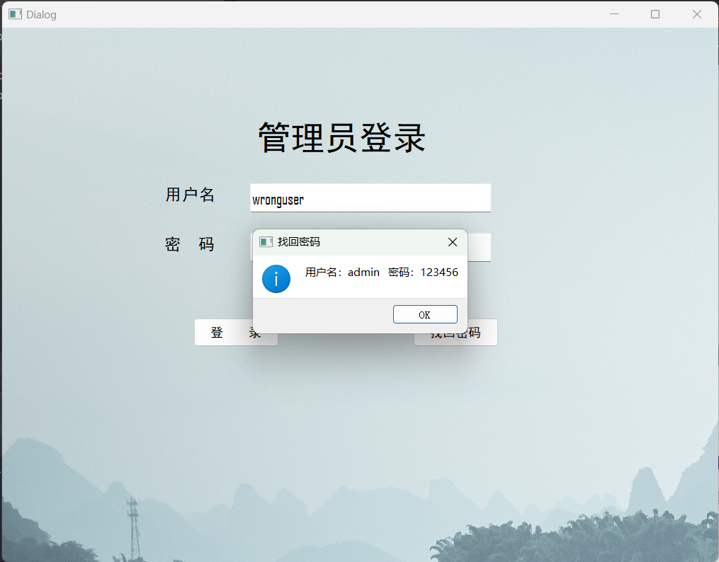

6.2.2 找回密码提示

登录验证成功后，才能进入系统主菜单，使用系统功能。

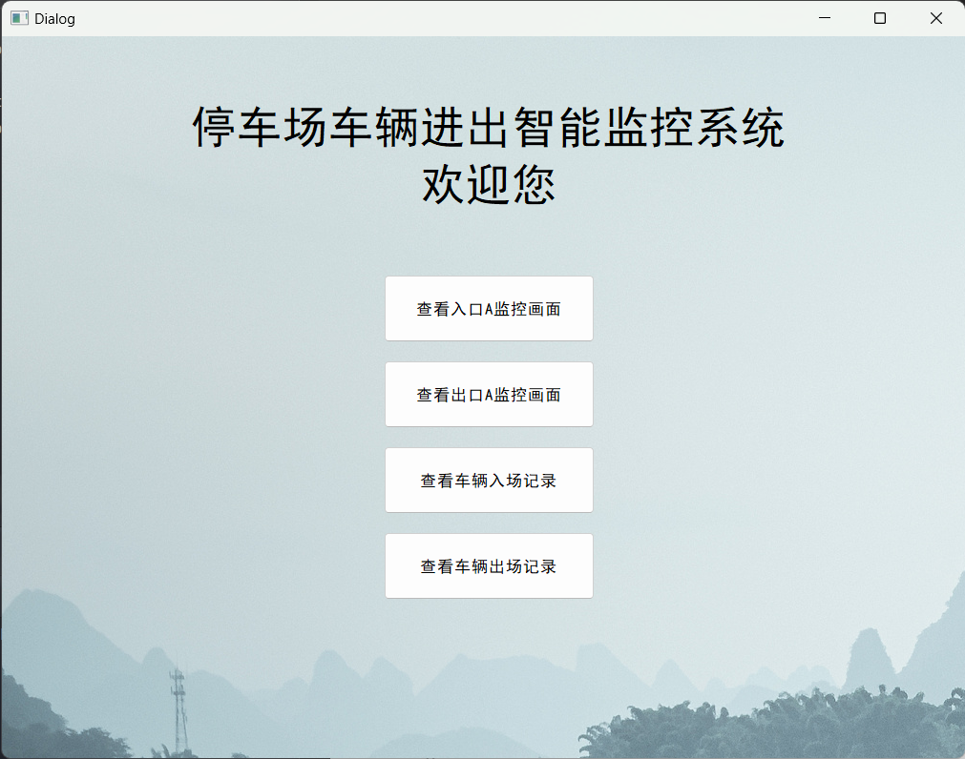

6.3 主菜单

此页面可以任意点击选项，进入某一页面后还可以点击按钮返回主菜单继续选择查看页面。

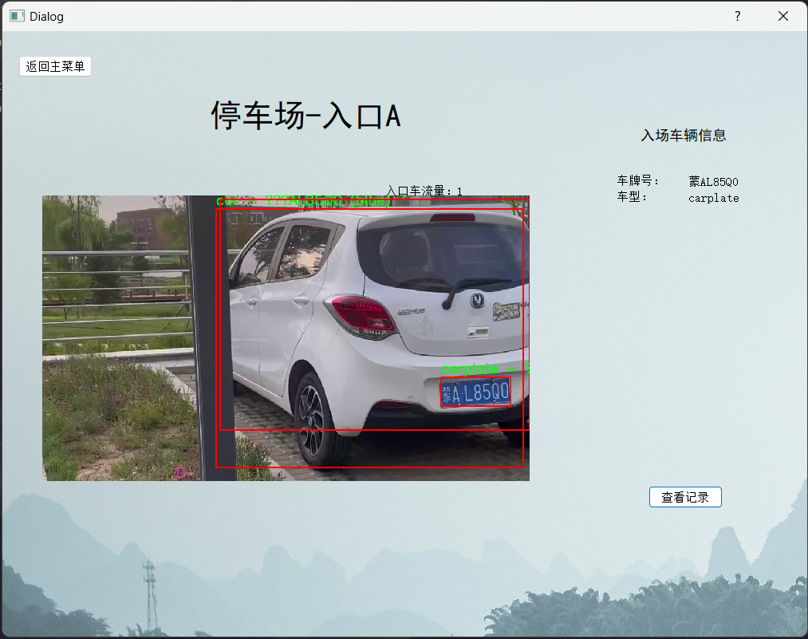

6.3.1 入口监控页面

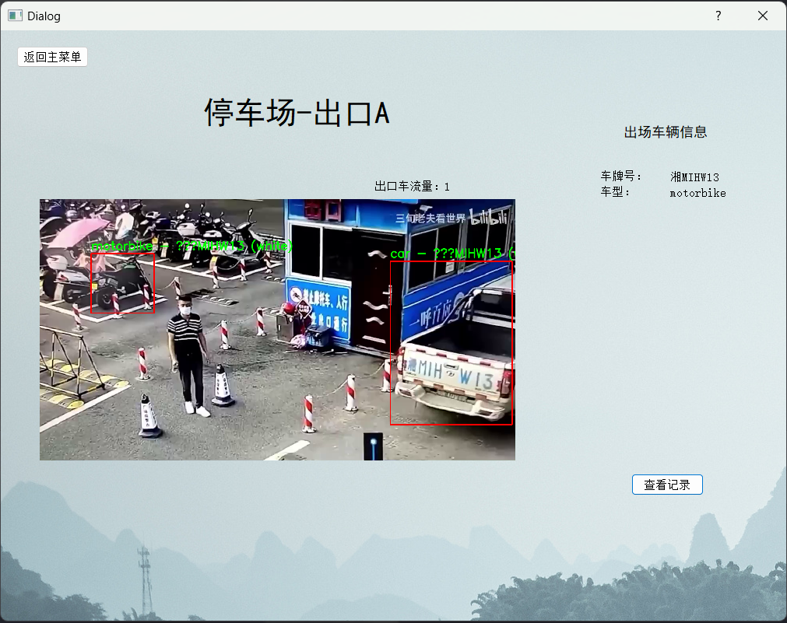

6.3.2 出口监控页面

同时，画面中出现无法识别的车辆时也会进行相应处理。

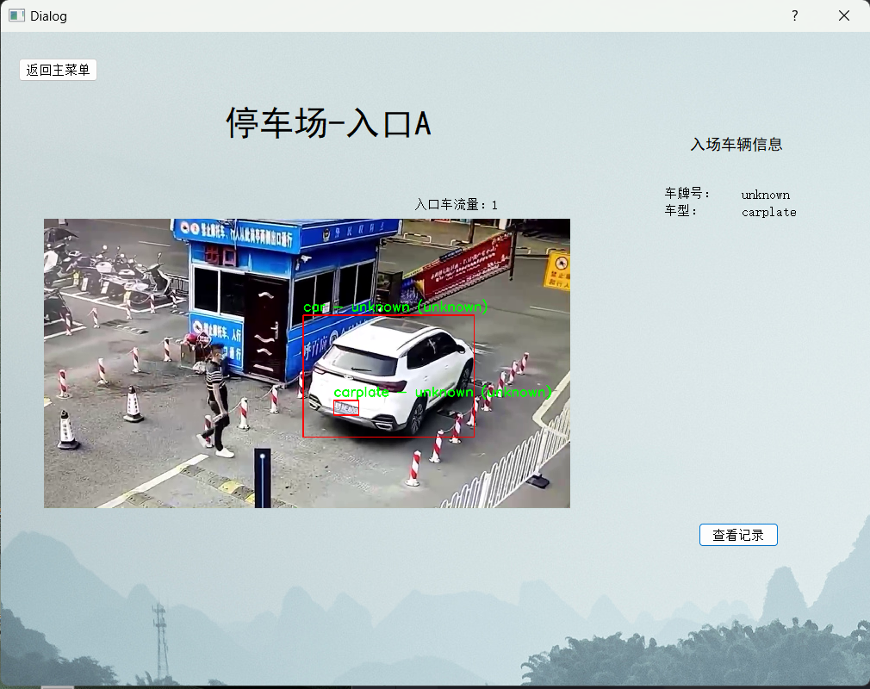

6.3.3 无法识别的情况

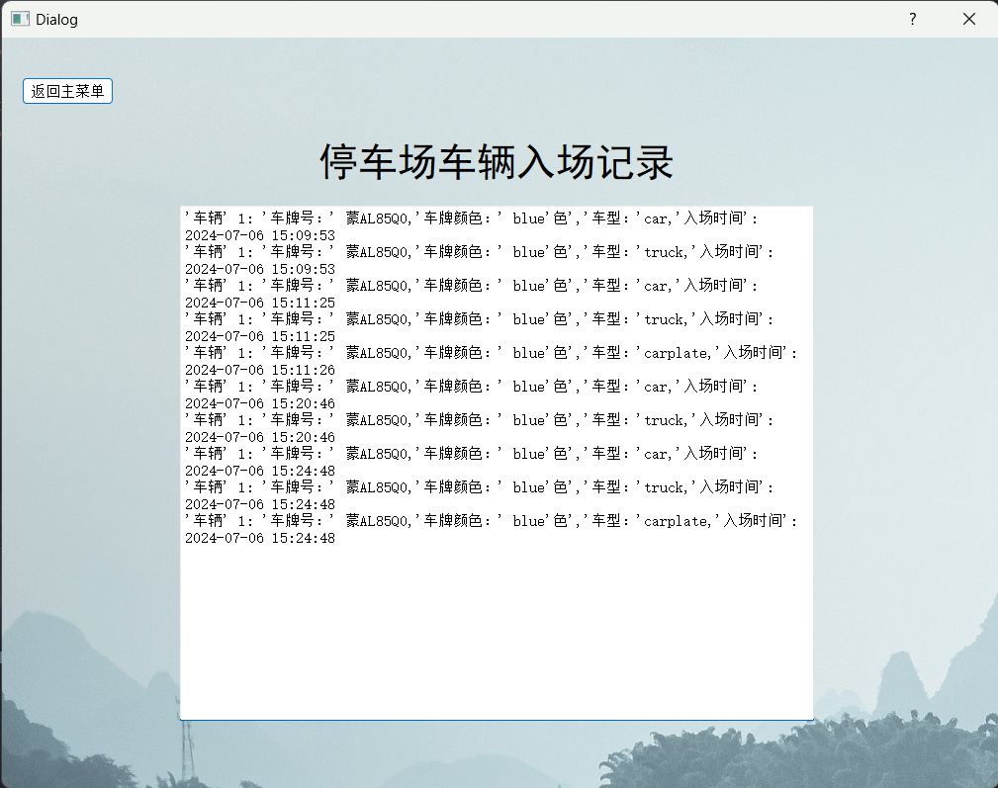

6.3.3 车辆入场记录页面

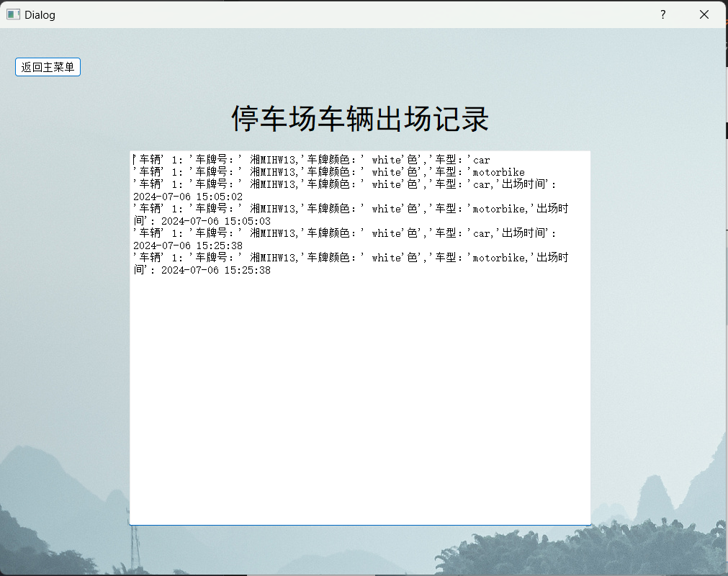

图6.3.4 车辆出场记录页面

1. **结语**

本停车场车辆监控系统实现了从车辆识别、进出管理到数据记录的全方位智能化。通过采用先进的图像识别技术与高效的数据处理算法，我们有效提升了停车场的运营效率与管理水平，确保了车辆流动的有序与安全。此项目成功实施后，我在智能监控技术领域的探索积累了宝贵经验，为未来的技术创新与发展奠定了坚实基础。